Black Friday z iiyama. Świetne monitory w obniżonych cenach!
Black Friday i Cyber Monday to znakomity sposób, by zaoszczędzić sporą sumkę pieniędzy podczas zakupów urządzeń elektronicznych. iiyama, czyli jeden z największych producentów monitorów komputerowych na świecie, rusza z tej okazji z promocją, obok której nie można przejść obojętnie! Producent obniżył ceny trzech modeli monitorów: G2450HSU-B1 możemy kupić już za 597 zł, G2730HSU za 689 zł, a G2770QSU-B1 za jedyne 1299 zł.

Black Friday z iiyama

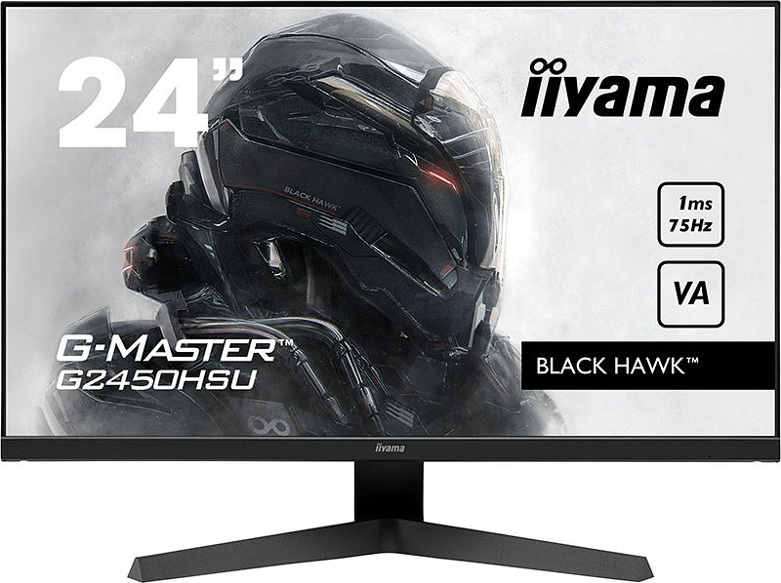
G2450HSU-B1 to sprzęt wyposażony w 24-calową matrycę VA o rozdzielczości Full HD i częstotliwości odświeżania 75Hz, która oferuje szybkiczas reakcji (1ms MPRT), wysoki kontrast 3000:1 oraz FreeSync. G2730HSU to 27-calowy monitor TN o rozdzielczości Full HD, odświeżaniu 75Hz i jasności 300 nitów, ze wsparciem dla FreeSync.

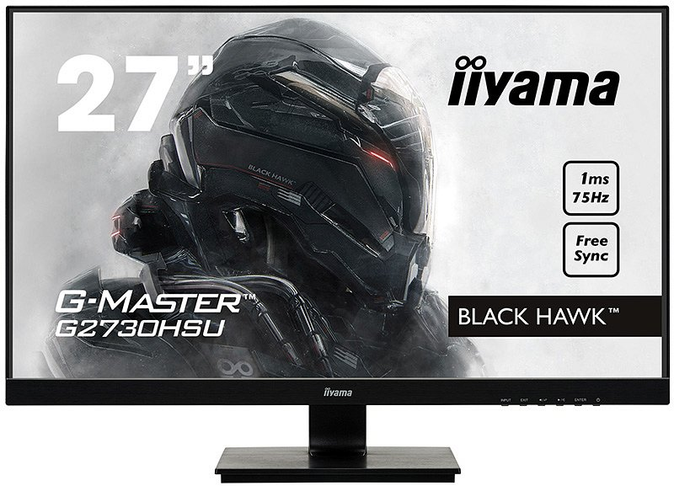
iiyama G2770QSU-B1 to już z kolei marzenie każdego gracza, bo 27-calowa matryca Fast IPS zapewni niezrównane wrażenia z rozgrywki, ostry obraz oraz znakomitą płynność. Wszystko dzięki częstotliwości odświeżania 165Hz, rozdzielczości 2560 x 1440 pikseli i szybkiemuczasowi reakcji plamki rzędu 0,5ms (MPRT). Model ten oferuje też FreeSync Premium, HDR 400, wysoką jasność poprawiającą doznania płynące z gier wideo i hub USB 3.0, który zapewnia szeroki zakres personalizacji stanowiska gamingowego.

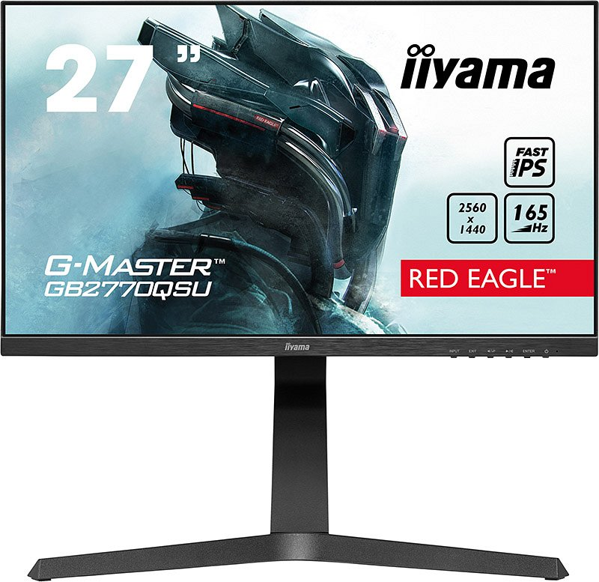
Gdzie można znaleźć te monitory w tak niskich cenach? U wszystkich autoryzowanych partnerów iiyama w Polsce, a zatem Komputronik, Max Elektro, Proline, RTV Euro AGD, Alsen, iiyama-sklep.pl, Laphard, X-Kom, Morele, Zadowolenie, Sferis, Apollo, Notebooki, Eltrox, Media Expert, Neonet, Bitkomputer, Avans oraz Delkom. Promocja trwa od wtorku, 22 listopada do Cyber Monday, czyli 28 listopada.

